臺中市西區大勇國民小學103學年度【學年教學研究會】會議紀錄
時間 | 104年1月14日（星期三 ） 下午 1 時30 分
地點 | 511教室
年級 | （ 5 ）年級 |  | 主席 |  | 陳百娥 |  |  | 紀錄 | 李淑佩
出席 | 共（13 ）人。出席人員姓名：葉恆立、廖文英、黃燕妮、邱志浩、李淑佩  王選發、林睿萂、施素秋、林鴻明、魯家妤、陳百娥、張秀娟、吳孟法
請假 | 共（0 ）人。請假人員姓名：
主題  （處室  填寫） | (記錄上傳路徑) 校園交流道/各項會議/學年會議/104-01-14  檔名請設:1040114( )年級  ■討論或傳達事項  本次會議主題:教學自我評鑑及省思。  轉達事項:.  一 請老師們填寫  依「課程與教學評鑑實施計畫」中之評鑑層面分為：「領域教師層面(科任)」「學年教師層面(級任)」  科任老師:1請填「領域教師層面(科任)」紙本交教務處。2電子檔(附件三)及教學成果(含2張照片)煩請上傳個人教學檔案。若有學生學習單電子檔也請多上傳  各學年老師:1.請填「學年教師層面(級任)」紙本及學生學習單一張，並請裝訂交教務處。2. 電子檔(附件四)，及學生學習單電子檔及教學成果(含2張照片)煩請上傳個人教學檔案。  二兩件事再次提醒：  (1)期末評量出題老師請填妥該科「命題試題分析表」上傳至教師教學檔案平臺的個人網頁外，請最慢於1/13前將「命題試題分析表」簽名後的紙本送至教務處教學組彙整。  (2)教師教學專業檔案建置--自我檢核表--線上調查系統填報，先前請老師於103/12/11前填報，因適逢校慶期間繁忙，又過了系統填報時間，仍有老師尚未填報，今再次啟動填報系統，請老師盡速上網填報您上傳情形，已上傳者仍可依現況再次修正。
討論內容  （教師  填寫） | 轉達事項:  - 發下課程與教學評鑑「學年教師層面」自我評鑑表，請老師填寫後，附上學生完成的學習單(含教學省思)與活動照片2張上傳至個人的教學檔案。並將完成之「學年教師層面」自我評鑑表紙本及學生學習單一張裝訂送交教務處。  - 校外教學地點:六福村，若有家庭卡，當天帶去的同學可退門票差額。因學年決議不需旅遊公司提供雨衣和礦泉水，因此費用少10元。清寒學生由老師認定，旅遊公司提供補助本學年16個名額。跟隨照顧之身障生之家長一位也不收費。  - 語文競賽籌備會之決議:1.每項目之報名以每班一名為原則(作文、書法、字音字形除外)。2.作文評審4節公假、字音字形評審3節公假(若出題再加1節)。3.評審項目可學年自行更換。
討論內容  （教師  填寫） | 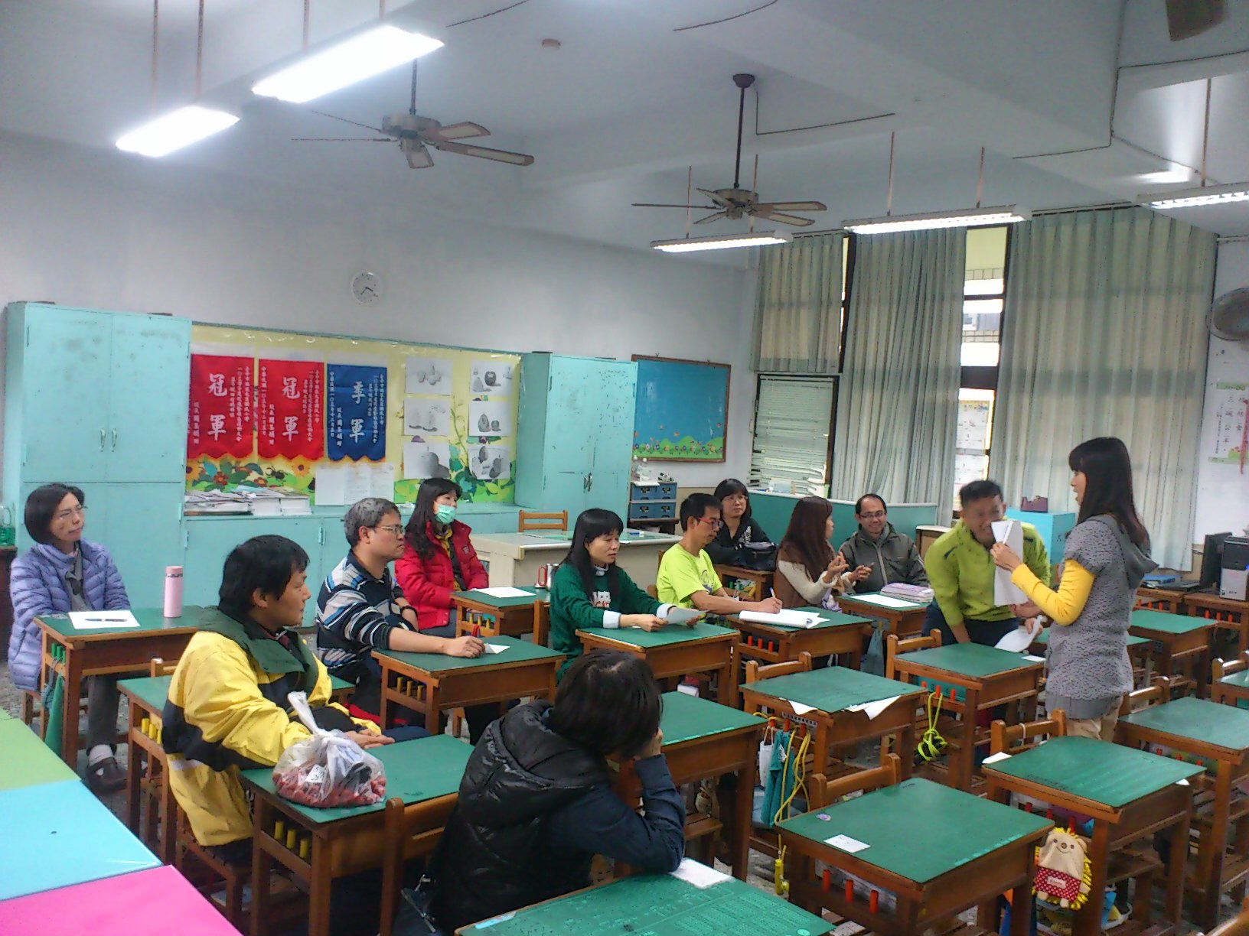 |  |  |  |  | 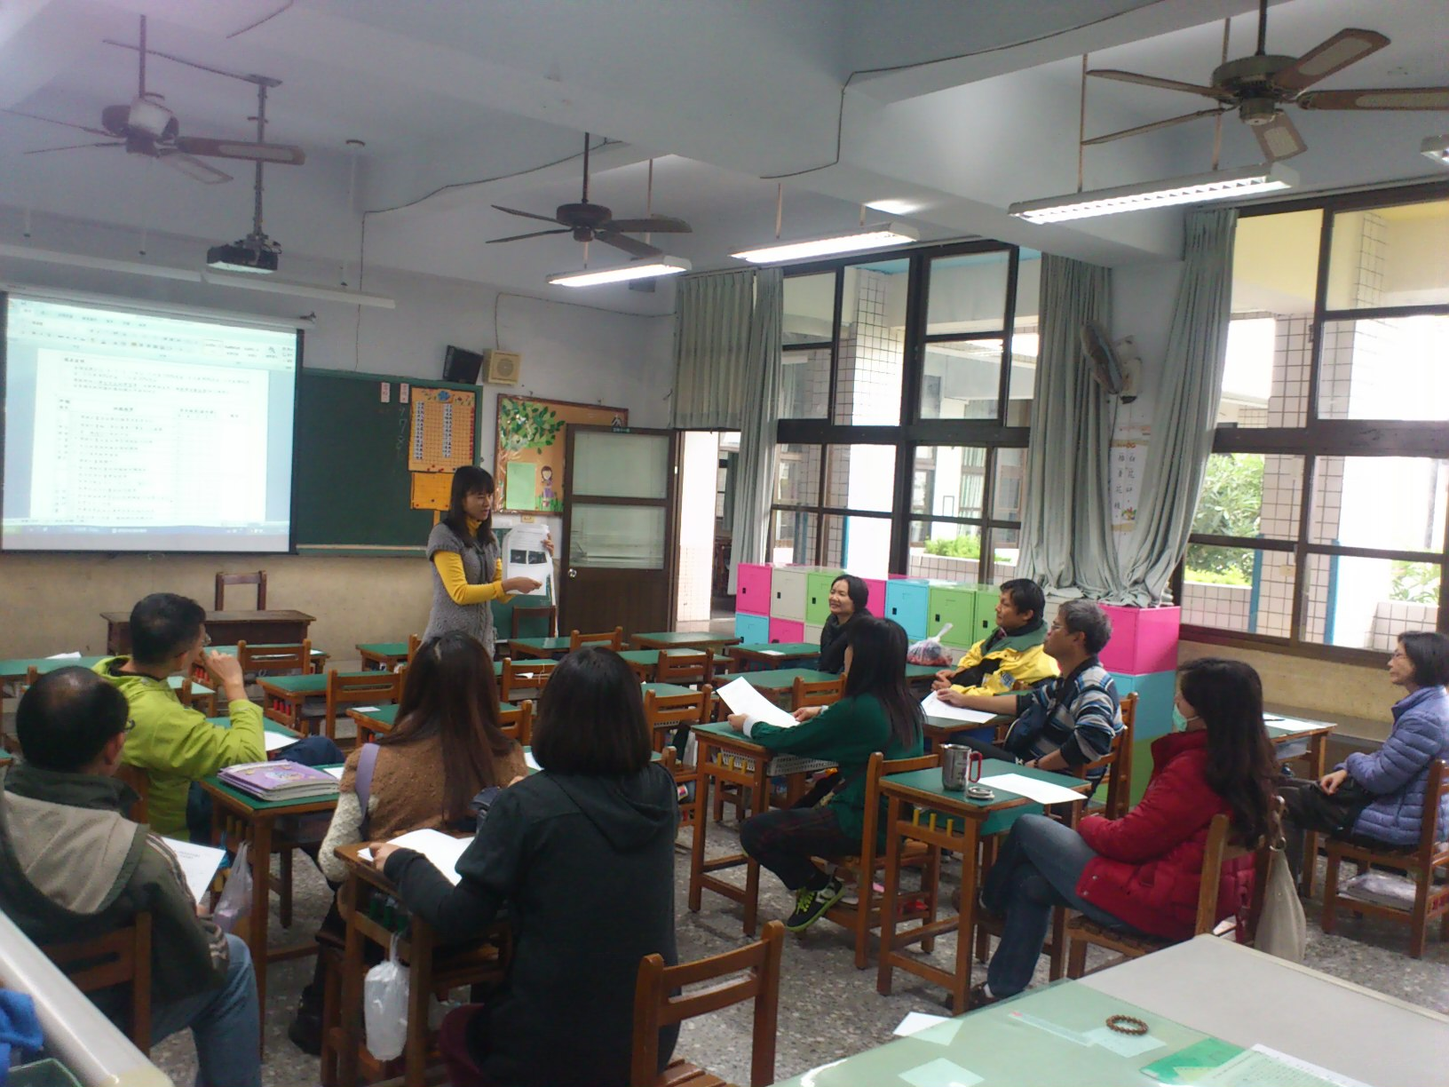
建議事項
（教師
填寫）
教學組 |  |  |  | 教務處 |  |  |  |  | 校長
 |  |  |  | 學務處
 |  |  |  | 總務處
 |  |  |  | 輔導處
 |  |  |  | 人事室

